Pressmeddelande från Storhogna Högfjällshotell & Spa 2012-01-27

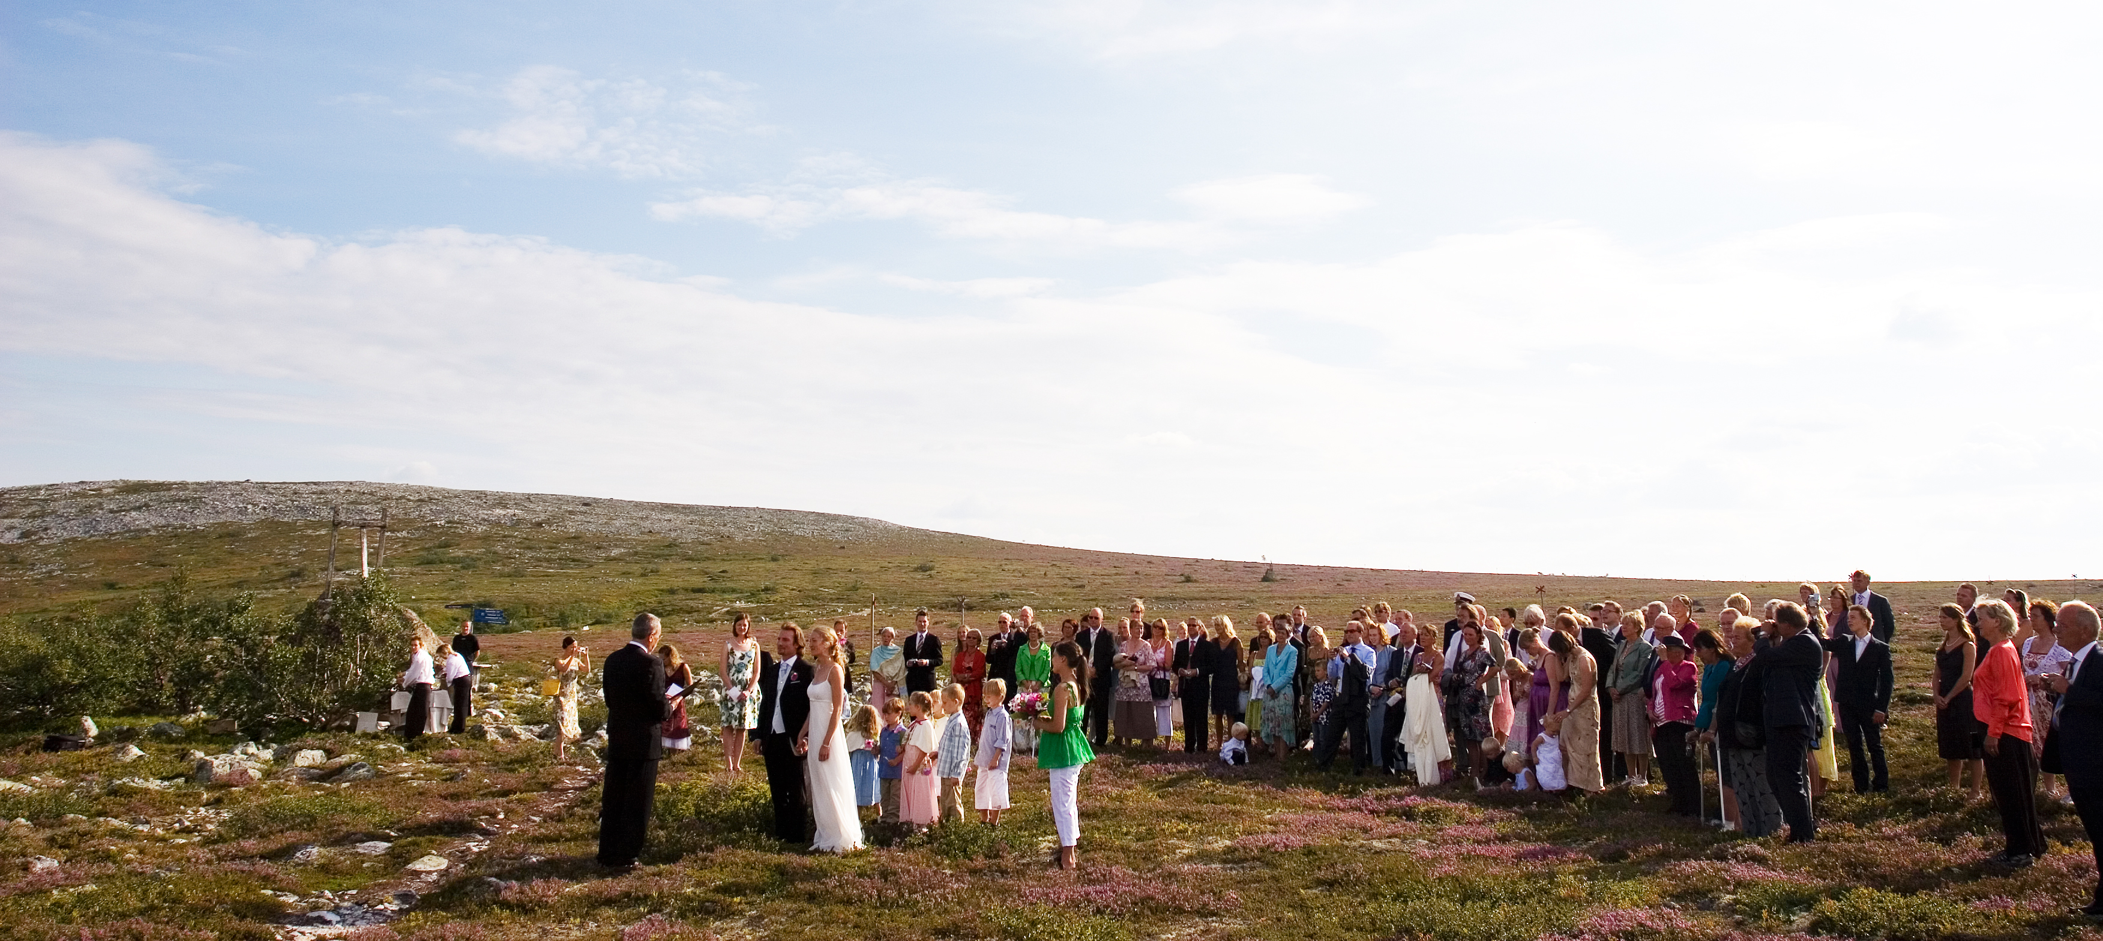

**Bröllop i genuin fjällidyll på Storhogna Högfjällshotell & Spa**

- Det är kanske det allra största som händer i våra liv. Den högtidliga akten. Middagen och festen efteråt. **Allt detta blir ett lyckligt minne som man bär med sig en lång tid framöver.**

- Vi på Storhogna Högfjällshotell & Spa vill gärna vara med och ge ert bröllop den rätta inramningen och feststämningen. **Låt vår kunniga personal på hotellet göra jobbet, så att ni bara behöver fokusera på att njuta av er stora dag!** Allt är möjligt hos oss!

**Genuin fjällidyll med ett unikt läge**

Storhogna Högfjällshotell & Spa är vackert beläget i Vemdalsfjällen. Hotellet har ett unikt läge på gränsen till kalfjället 725 m öh. En genuin fjällidyll med härlig skidåkning i böljande, familjevänliga pister och preparerade längdspår som under barmarksäsongen är sagolika vandringsleder, fiskevatten, och på hösten med färgsprakande naturscener.

**Säg ja i naturens egen katedral**

För vigselakten kan ni välja mellan de vackra, genuina fjällkyrkorna i Klövsjö och Vemdalen. Ni kan också säga ”ja” i naturens egen katedral, under bar himmel på fjället! Eller varför inte i en kåta som kan rymma upp till 140 personer! Är ni ett mindre sällskap kan något av våra rustika fjällvisten passa. Vi förmedlar präst eller vigselförrättare. Allt skräddarsys efter era önskemål och behov. Efter vigselakten fortsätter festligheterna på hotellet med middag, klackarna i taket och vickning.

**Bröllopssvit i ett av våra rustika fjällvisten**

En något udda idé men fullt genomförbar är att använda ett av våra rustika fjällvisten som bröllopssvit! På morgonen levererar vi frukost till ert ”bröllopsviste” och ni får en egen stund innan ni möter upp med gästerna på hotellet. På hotellet finns våra två sviter Ulrika och Lovisa som kan stylas och dekoreras enligt era önskemål.

**Bröllopspaket**

Välj mellan våra tre bröllopspaket Safir, Rubin, Smaragd. Se bifogad pdf

Forts.

**Kontaktinformation och länkar**

**Länk till erbjudande på vår webbsajt**

<http://www.storhogna.se/erbjudanden/brollop--fest.aspx>

**Pressrum på MyNewsdesk**

<http://www.mynewsdesk.com/se/pressroom/storhogna_hoegfjaellshotell_spa>

**Se vårt bröllopsfotocollage på Storhogna google+**

<https://plus.google.com/photos/117913680555482630349/albums/5701843314603998465>

**För Pressfrågor kontakta**

Anna Hansson

Telefon 0682-41 30 44, Mobil 0767-873583

E-post anna.hansson@storhogna.com

För frågor och bokning av bröllopspaket kontakta vår säljavdelning.

Tel. 0682-413030

E-post [bokningen@storhogna.com](mailto:bokningen@storhogna.com)